Шарбақты ауданы бойынша 2018 - 2019 жылдарға арналған жайылымдарды басқару және оларды пайдалану жөніндегі жоспарды бекіту туралы
Күшін жойған
Павлодар облысы Шарбақты аудандық мәслихатының 2017 жылғы 28 желтоқсандағы № 115/33 шешімі. Павлодар облысының Әділет департаментінде 2018 жылғы 12 қаңтарда № 5816 болып тіркелді. Күші жойылды - Павлодар облысы Шарбақты аудандық мәслихатының 2018 жылғы 4 шілдедегі № 138/41 (алғашқы ресми жарияланған күнінен кейін күнтізбелік он күн өткен соң қолданысқа енгізіледі) шешімімен
Ескерту. Күші жойылды - Павлодар облысы Шарбақты аудандық мәслихатының 04.07.2018 № 138/41 (алғашқы ресми жарияланған күнінен кейін күнтізбелік он күн өткен соң қолданысқа енгізіледі) шешімімен.
Қазақстан Республикасының 2017 жылғы 20 ақпандағы "Жайылымдар туралы" Заңының 8-бабының 1) тармақшасына, 2001 жылғы 23 қаңтардағы "Қазақстан Республикасындағы жергілікті мемлекеттік басқару және өзін-өзі басқару туралы" Заңының 6-бабы 1-тармағының 15) тармақшасына сәйкес, Шарбақты аудандық мәслихаты ШЕШІМ ҚАБЫЛДАДЫ:
1. Қоса беріліп отырған Шарбақты ауданы бойынша 2018 - 2019 жылдарға арналған жайылымдарды басқару және оларды пайдалану жөніндегі жоспар бекітілсін.
2. Осы шешімнің орындалуын бақылау Шарбақты аудандық мәслихатының заңдылық мәселелері және әлеуметтік саясат жөніндегі тұрақты комиссиясына жүктелсін.
3. Осы шешім алғашқы ресми жарияланған күнінен кейін күнтізбелік он күн өткен соң қолданысқа енгізіледі.
Сессия төрағасы,
аудандық мәслихат хатшысы | С. Шпехт
Шарбақты аудандық
мәслихатының 2017
жылғы 28 желтоқсандағы
№ 115/33 шешімімен
бекітілді
Шарбақты ауданы бойынша 2018 - 2019 жылдарға арналған
жайылымдарды басқару және оларды пайдалану жөніндегі жоспар
1. Жалпы мәліметтер
1. Осы Шарбақты ауданы бойынша 2018 - 2019 жылдарға арналған жайылымдарды басқару және оларды пайдалану жөніндегі жоспар (бұдан әрі - Жоспар) Қазақстан Республикасының 2003 жылғы 20 маусымдағы Жер кодексіне, Қазақстан Республикасының 2017жылғы 20 ақпандағы "Жайылымдар туралы", 2001 жылғы 23 қаңтардағы "Қазақстан Республикасындағы жергілікті мемлекеттік басқару және өзін-өзі басқару туралы" Заңдарына, Қазақстан Республикасы Премьер-Министрінің орынбасары - Қазақстан Республикасы Ауыл шаруашылығы министрінің 2017 жылғы 24 сәуірдегі № 173 "Жайылымдарды ұтымды пайдалану қағидаларын бекіту туралы" және Қазақстан Республикасы Ауыл шаруашылығы министрінің 2015 жылғы 14 сәуірдегі № 3-3/332 "Жайылымдардың жалпы алаңына түсетін жүктеменің шекті рұқсат етілетін нормасын бекіту туралы" бұйрықтарына сәйкес әзірленді.
2. Жоспар жайылымдарды ұтымды пайдалану, жемшөпке қажеттілікті тұрақты қамтамасыз ету және жайылымдардың тозу процестерін болғызбау мақсатында қабылданды.
3. Жоспар:
1) осы жоспардың 1-қосымшасына сәйкес құқық белгілейтін құжаттар негізінде жер санаттары, жер учаскелерінің меншік иелері және жер пайдаланушылар бөлінісінде Шарбақты ауданы аумағында жайылымдардың орналасу схемасын (картасын);
2) осы жоспардың 2-қосымшасына сәйкес жайылым айналымдарының қолайлы схемаларын;
3) осы жоспардың 3-қосымшасына сәйкес жайылымдардың, оның ішінде маусымдық жайылымдардың сыртқы, ішкі шекаралары мен алаңдары, жайылымдық инфрақұрылым объектілері белгіленген картасын;
4) осы жоспардың 4-қосымшасына сәйкес жайылым пайдаланушылардың су тұтыну нормасына сәйкес жасалған су көздерiне (көлдерге, құбырлы құдықтарға) қол жеткізу схемасын;
5) осы жоспардың 5-қосымшасына сәйкес жайылымы жоқ жеке және (немесе) заңды тұлғалардың ауыл шаруашылығы жануарларының мал басын орналастыру үшін жайылымдарды қайта бөлу және оны берілетін жайылымдарға ауыстыру схемасын;
6) осы жоспардың 6-қосымшасына сәйкес ауылдық округ маңында орналасқан жайылымдармен қамтамасыз етілмеген жеке және (немесе) заңды тұлғалардың ауыл шаруашылығы жануарларының мал басын шалғайдағы жайылымдарға орналастыру схемасын;
7) осы жоспардың 7-қосымшасына сәйкес ауыл шаруашылығы жануарларын жаюдың және айдаудың маусымдық маршруттарын белгілейтін жайылымдарды пайдалану жөніндегі күнтізбелік графигін;
4. Жоспар жайылымдарды геоботаникалық зерттеп-қараудың жай-күйі туралы мәліметтер, ветеринариялық-санитариялық объектілер туралы мәліметтер, иелерін-жайылым пайдаланушыларды, жеке және (немесе) заңды тұлғаларды көрсете отырып, ауыл шаруашылығы жануарлары мал басының саны туралы деректер, ауыл шаруашылығы жануарларының түрлері мен жыныстық жас топтары бойынша қалыптастырылған үйірлердің, отарлардың, табындардың саны туралы деректер, шалғайдағы жайылымдарда жаю үшін ауыл шаруашылығы жануарларының мал басын қалыптастыру туралы мәліметтер, екпе және аридтік жайылымдарда ауыл шаруашылығы жануарларын жаю ерекшеліктері, малды айдап өтуге арналған сервитуттар туралы мәліметтер, мемлекеттік органдар, жеке және (немесе) заңды тұлғалар берген өзге де деректер ескеріле отырып қабылданды.
2. Аудан жер қорының жағдайы
5. Шарбақты ауданы 1928 жылы құрылған, Павлодар облысының шығысында орналасқан, солтүстікте Успен ауданымен, оңтұстік-батысында Павлодар ауданымен, оңтүстік-шығысында Лебяжі ауданымен, шығысында Ресей Федерациясымен шектеседі.
Шарбақты ауданының аумақтық-әкімшілік бөлінісі 11 ауылдық округте орналасқан 27 елді мекендерден тұрады.
Ауданның климаты өкпек континенттілігімен: көктемгі-жазғы кезеңдердегі құрғақтылымен, жазда ауа температурасының жоғарылығымен, қыста төменділігімен, жылдар бойы атмосфералық жайын – шашынның аздығымен және тұрақсыздығымен, барлық жыл ішіндегі желдің елеулі қызметімен сипатталады, қаңтарда ауаның жарты жылдық температурасы Цельсий бойынша -18˚ - -19˚ градус, жазда Цельсий бойынша +21˚ - +23˚ градус. Көбінесе көктемгі кезеңде үдемелі болатын, оңтүстік-батыс және батыс бағыттардағы желдер басымдығы жоғары желдер болып табылады.
Ауданның агроклиматтық қатынасында 2 аймаққа бөлінеді: ауданның солтүстік бөлігі біркелкі қуаң, орталығы мен оңтүстігі қуаң. Біркелкі қуаң аймақта жауын - шашынның жылдық орташа мөлшері - 374 мм, қар жамылғысының биіктігі - 20 - 25 см, аязсыз кезеңдердің ұзақтықтығы - 3,5 ай.
Қуаң аймақта жауын - шашынның жылдық орташа мөлшері - 285 мм, қар жамылғысының биіктігі - 15-20 см, аязсыз кезеңдердің ұзақтықтығы - 4 ай.
6. Шарбақты ауданның жалпы жер қоры 684866 гектар (бұдан әрі - га). Соның ішінде жайылымдар - 344415,7 га.
Санаттары бойынша жерлер келесідей бөлінеді:
ауыл шаруашылығы мақсатындағы жерлер - 107901,53 га;
елдi мекендердiң жерлерi - 90396 га;
өнеркәсіп, көлік, байланыс, ғарыш қызметі, қорғаныс, ұлттық қауіпсіздік мұқтажына арналған жер және ауыл шаруашылығына арналмаған өзге де жерлер - 3196,06 га;
орман қорының жерлері - 117565,00 га;
су қорының жерлерi - 3102,00 га;
босалқы жерлер - 165986,50 га.
3. Жайылым сипаттамасы
7. Топырақтық жамылғысы. Аудан аумағы екі табиғи - ауылшаруашылық аймаққа кіреді:
Ауданның солтүстік бөлігі Қазақстан провинциясының оңтүстік қара топырақты қуаң аймағына жатады; аумақтың қалған басым бөлігі Қазақстан провинциясының қою қызыл қоңыр топырақты қуаң далалық аймаққа жатады.
Топырақтың, негізінде, оларда 2-ден жоғары емес, 3 процент сирек кездесетін әлсіз қамтамасыз етілген қарашірігі бар немесе фосфор мен азоттың жылжымалы нысандарымен қамтамасыз етілмеген кешендер түрінде жатады.
Өсімдігі. Ауданның солтүстік бөлігі оңтүстік қара топырақты және қою қызыл қоңыр топырақты бозды - түрлі шөпті даланы, сортаң топырақты және тұздалған топырақты голофитті даланы, сондай – ақ рельефтің жағымсыз элементтеріндегі мезофитті және гидрофитті өсімдіктерді сипаттайтын, Қызылту - Бурлак қуаң – дала облысы шегінде орналасқан. Осы шағын аймақтың жайылымы анағұрлым өнімді. Ботаникалық - азықтық зерттеу материалдары бойынша олардың өнімділігі жылына орта есеппен гектарына 3 – 3,5 азықтық бірлікті құрайды.
Ауданның басым бөлігі солтүстігінде - бозды – түрлі шөпті дала, оңтүстігінде – бозды – бетегелі, қою қызыл қоңыр құмайт – құмды топырақты бозды – бетегелі дала сипаты бар Батыс – Құлынды қуаң дала облысы шегінде орналасқан. Осы шағын аймақтың жайылымының өнімділігі гектарына 1,5 – 2,0 центнер азықтық бірлікті құрайды.
Жайылымдық алқаптардың орташа өнімділігі 3 – 3,5 га.
Жайылымдардағы жемдердің қоры ұзақтығы 170 – 180 күн жайылым кезеңінде пайдаланылады.
4. Жайылымдарды пайдалану
8. Негізігі жайылым пайдаланушылары ауыл шаруашылығы құрылымдары болып табылады. Аудан тұрғындарының мал басы елді мекендерге тиесілі жерлерде бағылады.
Табиғи жайылымдардың көлемі – 344 415,7 гектар.
Табиғи жайылымдарды тиімді пайдалану - бұл жайылым құлдырауын алдын алу, жақсарту жөніндегі шараларды жүзеге асыру болып табылады, бұл меншік иелері мен жер пайдаланушылары үшін кейінге қалдыруға болмайтын тапсырма.Түбегейлі жақсарту жайылымының ауданы – 16895,70 құрайды.
9. Аудан аумағындағы ауыл шаруашылығы жануарлары мал басының саны: 26703 бас ірі қара мал, 29033 үсақ қара мал басы, 5685 жылқы құрайды.
10. Ауыл шаруашылығы жануарларының түрлері бойынша қалыптастырылған үйірлер, отарлар, табындар келесідей бөлінген:
ірі қара мал 118 үйір;
ұсақ мал 100 отар;
жылқылар 106 табын.
5. Ветеринариялық-санитарлық объектілер
11. Шарбақты ауданында ветеринариялық-санитарлық 47 объект қызмет істейді, соның ішінде 29 мал көмінділері, 13 мал дәрігерлік пункттер, 5 мал соятын пункт.
6. Малды айдап өтуге арналған сервитуттар
12. Малды айдап өтуге арналған сервитуттар белгіленбеген.
Шарбақты ауданы бойынша
2018 - 2019 жылдарға арналған
жайылымдарды басқару және
оларды пайдалану
жөніндегі жоспарға
1-қосымша
Құқық белгілейтін құжаттар негізінде жер санаттары, жер
учаскелерінің меншік иелері және жер пайдаланушылар бөлінісінде
Шарбақты ауданы аумағында жайылымдардың орналасу схемасы (картасы)
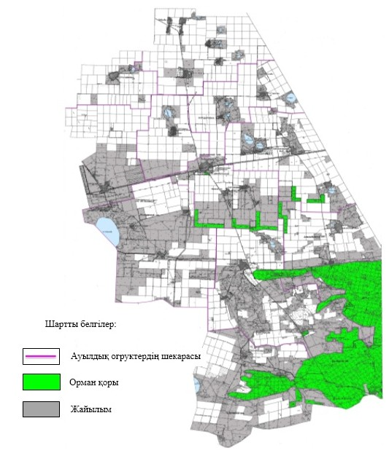

Шарбақты ауданы бойынша
2018 - 2019 жылдарға арналған
жайылымдарды басқару және
оларды пайдалану
жөніндегі жоспарға
2-қосымша
Шарбақты ауданы аумағында жайылым айналымдарының қолайлы схемалары
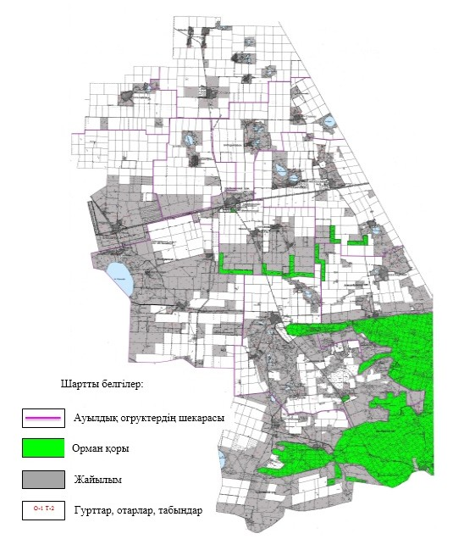

Шарбақты ауданы бойынша
2018 - 2019 жылдарға арналған
жайылымдарды басқару және
оларды пайдалану
жөніндегі жоспарға
3-қосымша
Шарбақты ауданы жайылымдардың, оның ішінде маусымдық
жайылымдардың сыртқы және ішкі шекаралары мен алаңдары,
жайылымдық инфрақұрылым объектілері белгіленген картасы
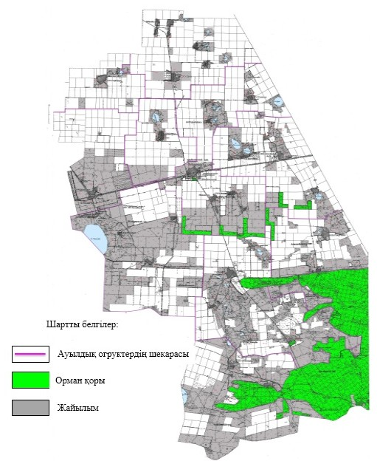

Шарбақты ауданы бойынша
2018 - 2019 жылдарға арналған
жайылымдарды басқару және
оларды пайдалану
жөніндегі жоспарға
4-қосымша
Шарбақты ауданы аумағында жайылым пайдаланушылардың
су тұтыну нормасына сәйкес жасалған су көздерiне (көлдерге,
өзендерге, тоғандарға, апандарға, суару немесе суландыру каналдарына,
құбырлы немесе шахталы құдықтарға) қол жеткізу схемасы
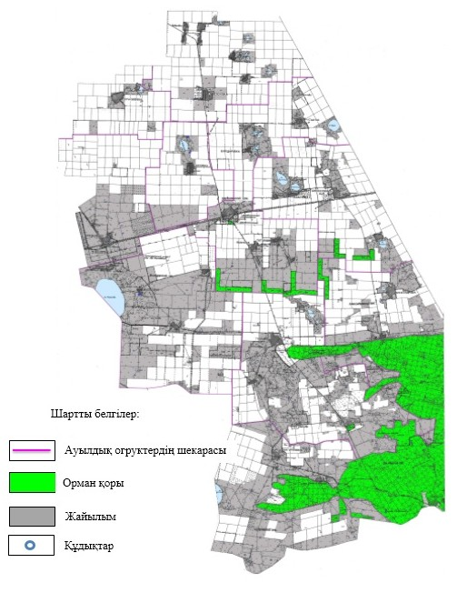

Шарбақты ауданы бойынша
2018 - 2019 жылдарға арналған
жайылымдарды басқару және
оларды пайдалану
жөніндегі жоспарға
5-қосымша
Шарбақты ауданы аумағында жайылымы жоқ жеке және (немесе)
заңды тұлғалардың ауыл шаруашылығы жануарларының мал басын
орналастыру үшін жайылымдарды қайта бөлу және оны
берілетін жайылымдарға ауыстыру схемасы
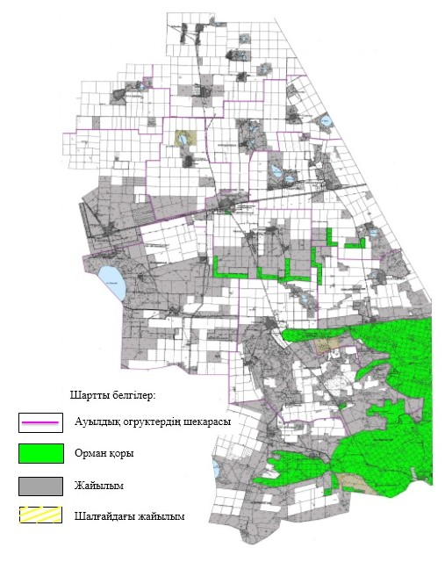

Шарбақты ауданы бойынша
2018 - 2019 жылдарға арналған
жайылымдарды басқару және
оларды пайдалану
жөніндегі жоспарға
6-қосымша
Шарбақты ауданы аумағында ауылдық округ маңында орналасқан
жайылымдармен қамтамасыз етілмеген жеке және (немесе) заңды
тұлғалардың ауыл шаруашылығы жануарларының мал
басын шалғайдағы жайылымдарға орналастыру схемасы
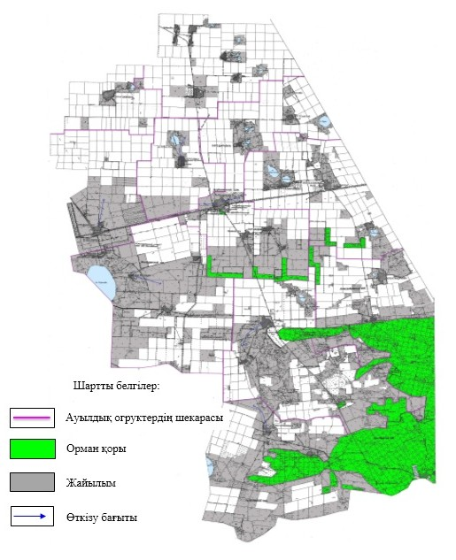

Шарбақты ауданы бойынша
2018 - 2019 жылдарға арналған
жайылымдарды басқару және
оларды пайдалану
жөніндегі жоспарға
7-қосымша
Ауыл шаруашылығы жануарларын жаюдың және айдаудың
маусымдық маршруттарын белгілейтін жайылымдарды
пайдалану жөніндегі күнтізбелік графигі
р/р № | Атауы | бастапқы жайылымға малдардың айдап шығарылу мерзімі | жайылымнан малдардың қайтарылу мерзімі
1 | Сосновка ауылдық округі | мамыр, 1 жартысы | қыркүйек, 3 онкүндігі
2 | Хмельницкий ауылдық округі | мамыр, 1 жартысы | қыркүйек, 3 онкүндігі
3 | Чигиринов ауылдық округі | мамыр, 1 жартысы | қыркүйек, 3 онкүндігі
4 | Алексеевка ауылдық округі | мамыр, 1 жартысы | қыркүйек, 3 онкүндігі
5 | Галкино ауылдық округі | мамыр, 1 жартысы | қыркүйек, 3 онкүндігі
6 | Жылы-Бұлақ ауылдық округі | мамыр, 1 жартысы | қыркүйек, 3 онкүндігі
7 | Красиловка ауылдық округі | мамыр, 1 жартысы | қыркүйек, 3 онкүндігі
8 | Орловка ауылдық округі | мамыр, 1 жартысы | қыркүйек, 3 онкүндігі
9 | Шарбақты ауылдық округі | мамыр, 1 жартысы | қыркүйек, 3 онкүндігі
10 | Александровка ауылдық округі | мамыр, 1 жартысы | қыркүйек, 3 онкүндігі
11 | Шалдай ауылдық округі | мамыр, 1 жартысы | қыркүйек, 3 онкүндігі

© 2012. Қазақстан Республикасы Әділет министрлігінің «Қазақстан Республикасының Заңнама және құқықтық ақпарат институты» ШЖҚ РМК

